广西壮族自治区人力资源和社会保障厅关于
开展2024年自治区级高技能人才建设项目
申报工作的通知

各市人力资源和社会保障局，各技工院校，各有关单位：
为深入贯彻落实党的二十大精神和习近平总书记关于技能人才工作重要指示精神，全面落实国家、自治区关于加强新时代高技能人才队伍建设的决策部署，加快培育更多高技能人才，根据《广西壮族自治区人民政府办公厅关于印发开展“技能广西行动”加强新时代技能人才队伍建设实施方案的通知》（桂政办发〔2022〕44号）和《广西壮族自治区人力资源和社会保障厅 广西壮族自治区财政厅关于印发〈广西壮族自治区就业补助资金管理办法〉的通知》（桂人社规〔2022〕3号），我厅计划组织开展2024年自治区级高技能人才培训基地、技能大师工作室、世界技能大赛项目集训基地项目建设工作。现将项目申报工作方案印送给你们，请按要求组织做好项目申报工作。

附件：1.2024年自治区级高技能人才培训基地项目申报工作方案
2.2024年自治区级技能大师工作室项目申报工作方案
3.2024年自治区级世界技能大赛项目集训基地项目申
报工作方案

广西壮族自治区人力资源和社会保障厅
2024年7月18日
（此件公开发布）

附件1

2024年自治区级高技能人才培训基地
项目申报工作方案

一、指导思想
深入贯彻落实党的二十大精神和习近平总书记关于技能人才工作重要指示精神，全面落实国家、自治区关于加强新时代高技能人才队伍建设的决策部署，充分发挥高技能人才培训基地示范作用，培育大批高技能人才，为我区高质量发展提供技能人才支撑。
二、申报对象
以培训高技能人才为主要目标的技工院校、职业院校、培训机构、公共实训基地以及大中型企业等。
三、建设期限
自治区级高技能人才培训基地项目建设期为2年（2025—2026年）。
四、申报条件
（一）规范管理。
具有较强的管理能力和高效的组织管理体系，建立规范的培训管理、财务管理、资产管理、风险管理等制度。遵守国家有关法律法规，近三年未受过刑事行政处罚和失信联合惩戒。
（二）培训能力。
1.培训场所和设施设备符合国家建设和安全标准，满足年培训300—500名以上高技能人才的需要。
2.培训目标明确，严格按照国家职业标准要求开展职业技能培训，具有3—5个职业（工种）与经济发展急需紧缺高技能人才培训特色相匹配的实习实训条件。
3.积极面向企业（包括企业内部）和社会开展职业技能培训，年培训规模不少于1500人。其中高级工以上培训占20%以上。
（三）师资队伍。
有符合所申报职业（工种）高技能人才培训要求的稳定专（兼）职教师队伍，师生比不低于1:22；高级实习指导教师和具有高级技师及以上职业资格（职业技能等级）的教师占实训教师总数的45%以上。
（四）项目合作。
申报开展培训的职业（工种）至少与3个及以上具有一定规模的企业合作，共同研究课程设置、培养计划、师资建设、研发课题和学生实习方案，并与合作企业共建学生实习基地，聘请技师及以上高技能人才和优秀专业技术技能人才担任指导教师。
五、项目名额
2024年建设自治区级高技能人才培训基地不超过10个。
六、资金使用
财政分别给予每个自治区级高技能人才培训基地一次性补助资金300万元，主要用于支持所申报的职业（工种）建设所需技能研修实训设备的购置改造与维护、原材料消耗、指导教师聘用、师资培训、培训基础设施完善、课程设置和教材开发、与教学活动有关的科研活动及其他培训成本等方面的支出，不得用于差旅费、劳务费等与培训基地建设项目资金使用范围无关的其他支出。
项目资金严格实行项目管理，落实本单位进行项目申报时制定建设项目经费管理实施细则，做到资金到项目、管理到项目、核算到项目。培训基地建设项目单位要单独建账，实行专款专用，确保资金安全和使用效益。
七、申报程序
（一）申报单位填写《自治区级高技能人才培训基地建设项目申报书》（附件1—1）、《自治区级高技能人才培训基地建设项目实施方案》（附件1—2）、《自治区级高技能人才培训基地申报情况汇总表》（附件1—3），提交相关佐证材料。
（二）申报材料按照行政隶属关系逐级报送，市属单位、民办院校和企业等由所在地设区市人力资源社会保障局审核同意，区直单位由其行政主管部门审核同意，并签署推荐意见和盖章后，报送至自治区技工教育研究室。
（三）自治区人力资源社会保障厅组织评审，经公示无异议后向社会公布并拨付资金。
八、有关要求
（一）申报材料要求。
1.自治区级高技能人才培训基地需提交下列4种申报材料：（1）《自治区级高技能人才培训基地建设项目申报书》，提供Word、盖章PDF版和纸质版；（2）《自治区级高技能人才培训基地建设项目实施方案》，提供Word、盖章PDF版和纸质版；（3）《自治区级高技能人才培训基地申报情况汇总表》，提供Excel版；（4）申报高技能人才培训基地基本条件的相关佐证材料，盖骑缝章后提供PDF版和纸质版。
人力资源社会保障部门可查询的职业资格证书、职业技能等级证书、“中华技能大奖”、“全国技术能手”称号、“广西技术能手”称号等材料无需提供。纸质版材料均按一式一份提交，所有材料均不退回，请自留底稿。
2.申报材料电子模板（附件）可在广西壮族自治区人力资源和社会保障厅网站（http://rst.gxzf.gov.cn）自行下载。
3.各申报单位请将申报材料按顺序排列放入一个文件夹（如下图所示），制成压缩包后，命名为“单位名称—申报自治区级高技能人才培训基地”，发送至邮箱gxjgjys01@163.com。
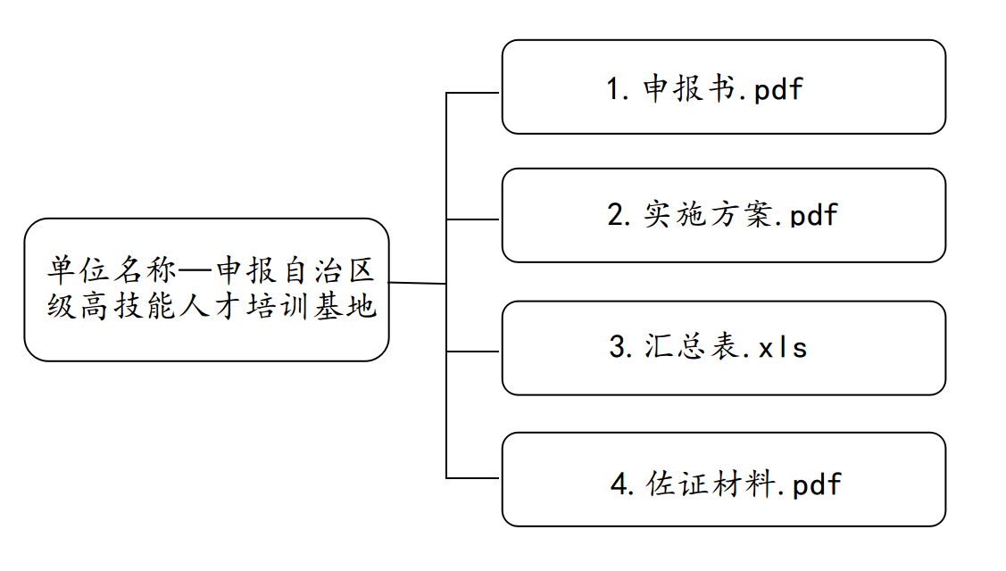

4.递交电子版和纸质版材料后方视为完成申报。
5.请各市人力资源社会保障局、区直行政主管部门对申报材料进行严格审核把关，确认申报材料完整后再签署“同意推荐”字样并盖章。
（二）时间要求。
自治区级高技能人才培训基地申报材料（含纸质版、电子版）送达和发送截止日期为2024年8月15日，逾期不再受理。
（三）注意事项。
申报开展培训的职业（工种）应按照《中华人民共和国职业分类大典（2022年版）》规范填写，曾获批自治区级高技能人才培训基地的职业（工种），不得重复申报。
（四）联系方式。
1.政策咨询。在申报过程中遇到的政策问题，可与自治区人力资源社会保障厅职业能力建设处联系。
联 系 人：黄波、姚伦仲
联系电话：0771—5884911、5882806
2.申报材料报送。申报材料（含纸质版、电子版）请报送至自治区技工教育研究室。
联 系 人：庞小峰
联系电话：0771—5882004
地 址：南宁市葛村路5号社保大厦706室
邮 编：530022
电子邮箱：gxjgjys01@163.com

附件：1—1．自治区级高技能人才培训基地建设项目申报书
1—2．自治区级高技能人才培训基地建设项目实施方案
1—3．自治区级高技能人才培训基地申报情况汇总表
附件1—1
（项目单位名称）

自治区级高技能人才培训基地
建设项目申报书

项目单位 （盖章）
填 报 人
填报时间

自治区人力资源社会保障厅 自治区财政厅 制
2024年7月

填 写 要 求

一、请按照要求，如实填写，仔细核对。
二、文字描述要说清时间、内容、结果，抓住重点，叙述简要。
三、此表请使用A4纸双面打印，左侧装订，盖章后扫描PDF版，同时提供纸质版。

项目单位名称 |  |  |  | 属 性 |  | □政府办 □行业、企业办 □其它
项目单位地址
邮政编码 |  | 网 址
法人代表  信息 | 姓 名 |  |  |  | 部门及职务
法人代表  信息 | 办公室电话 |  |  |  | 传 真
法人代表  信息 | 手 机 |  |  |  | E-mail
资金账号 |  |  | 开户银行
项目计划培训职业（工种）
项目单位
主管部门
规范管理 | （可加附页）
培训能力 | （可加附页）
师资队伍 | （可加附页）
校企合作 | （可加附页）
申报单位意见 | （签字盖章）  年 月 日
所在地设区市人力资源社会保障局或区直行政主管部门审核意见 | （签字盖章）  年 月 日
备注

附件1—2
（项目单位名称）
自治区级高技能人才培训基地
建设项目实施方案

项目单位： （公章）
法人代表：
联系方式：办公电话
手机号码

自治区人力资源社会保障厅 自治区财政厅 制

2024年7月

填 写 要 求

一、《实施方案》要按照本通知相关要求，如实填写。
二、《实施方案》须制定项目建设总体目标和分阶段目标，要有可量化的考核指标。各项目进度须明确年度目标、可监测指标和经费预算。
三、填写内容文字要准确简练，内容要重点突出，数字要精准无误。
四、填写内容的字体为仿宋_GB2312，字号为五号，行距为固定值16磅。
五、《实施方案》请使用A4纸双面打印，左侧装订，盖章后扫描成PDF，同时提供纸质版。

内 容 提 要

一、项目概述

表1-1项目单位基本情况信息 ........................................................................

表1-2项目背景 ..........................................................................

表1-3工作基础 ........................................................................

二、项目实施工作思路与工作目标

表2-1项目实施工作思路 ........................................................................

表2-2项目实施工作目标 ........................................................................

三、项目实施工作重点及内容

（一） 职业（工种）培训基地建设计划

表3-1-1 职业（工种）培训基地建设目标与预算安排 .............................

表3-1-2 职业（工种）培训基地建设内容与进度 ..........................................

（N） 职业（工种）培训基地建设计划

表3-n-1 职业（工种）培训基地建设目标与预算安排 .................................

表3-n-2 职业（工种）培训基地建设内容与进度 ..........................................

四、主要保障措施

表4-1保障机制 ................................

表4-2投入预算汇总 ................................

注：页码可根据《实施方案》填写的实际页数编排。

一、项目概述

表1-1项目单位基本情况信息

项目单位名称

通信地址（邮编）
联系人  信 息 | 姓 名 |  | 部门及职务
联系人  信 息 | 办公室电话 |  | 传真
联系人  信 息 | 手机 |  | E-mail
办学特色概述

表1-2项目背景
说明 | 简述当地经济社会发展、产业结构调整、产业或企业对高技能人才需求、高技能人才培训等方面的总体情况。

表1-3工作基础
说明 | 按照本通知“申报条件”要求，分职业（工种）简述培养高技能人才具备的条件和已有的工作基础。

二、项目实施工作思路与工作目标

表2-1项目实施工作思路
说明 | 指导思想：简述培训基地建设的指导思想，主要是贯彻落实国家、自治区关于高技能人才队伍建设工作的决策部署，培训急需紧缺高技能人才，促进区域经济和产业发展等。  基本思路：简述开展培训基地建设的工作思路和建设原则。

指导

思想

基本

思路

表2-2项目实施工作目标
说明 | 简述总体目标和阶段目标。总体目标要按照本通知“总体工作目标”和“项目产出”来制定；阶段目标按2025年度和2026年度来实施，体现可量化、可监测。

总体

目标

阶段

目标

三、项目实施工作重点及内容

表3-1-1 职业（工种）培训基地建设目标与预算安排
说明 | 项目组构成：主要指建设本职业（工种）培训基地的项目负责人和项目组成员。  建设目标：按照本通知“项目产出”来制定，要用数据来设计可量化、可监测的指标。  预算安排：围绕本职业（工种）培训基地建设内容需要，按照300万元资金额度，划分预算资金。
项目组  构成 | 项目负责人：  项目组成员：

建设

目标
预算  安排 | 建设内容 | 资金预算（单位：万元）
预算  安排 | 构建完善的高技能人才培训体系
预算  安排 | 校企合作提升培训能力
预算  安排 | 提炼培训基地建设工作经验

表3-1-2 职业（工种）培训基地建设内容与进度
说明 | 建设内容一：本职业（工种）的高技能人才培训体系建设，重点围绕培训模式、课程设置、教材开发、师资建设、培训装备、技能评价等内容来制定，并确定每年度的验收要点。  建设内容二：通过校企合作平台提升本职业（工种）的培训能力，重点围绕校企合作项目以及在师资、装备、实训等方面提升培训能力来制定，并确定每年度的验收要点。  建设内容三：通过开展高技能人才培训体系建设和校企合作等一系列工作，形成培训基地建设的规律性、创新性的成果。
建设内容一 |  | 2025年  验收要点 | 2026年  验收要点
构建完善的高技能人才培训体系 | 1.
构建完善的高技能人才培训体系 | 2.
构建完善的高技能人才培训体系 | 3.
构建完善的高技能人才培训体系 | 4.
建设内容二 |  | 2025年  验收要点 | 2026年  验收要点
校企合作提升培训能力 | 1.
校企合作提升培训能力 | 2.
校企合作提升培训能力 | 3.
校企合作提升培训能力 | 4.
建设内容三 |  | 2025年  验收要点 | 2026年  验收要点
提炼培训基地建设工作经验 | 1.
提炼培训基地建设工作经验 | 2.
提炼培训基地建设工作经验 | 3.
提炼培训基地建设工作经验 | 4.

表3-n-1 职业（工种）培训基地建设目标与预算安排
说明 | 同上
项目组  构 成 | 项目负责人：  项目组成员：

建设

目标
预算  安排 | 建设内容 | 资金预算（单位：万元）
预算  安排 | 构建完善的高技能人才培训体系
预算  安排 | 校企合作提升培训能力
预算  安排 | 提炼培训基地建设工作经验

表3-n-2 职业（工种）培训基地建设内容与进度
说明 | 同上
建设内容 |  | 2025年  验收要点 | 2026年  验收要点
构建完善的高技能人才培训体系 | 1.
构建完善的高技能人才培训体系 | 2.
构建完善的高技能人才培训体系 | 3.
构建完善的高技能人才培训体系 | 4.
建设内容 |  | 2025年  验收要点 | 2026年  验收要点
校企合作提升培训能力 | 1.
校企合作提升培训能力 | 2.
校企合作提升培训能力 | 3.
校企合作提升培训能力 | 4.
建设内容 |  | 2025年  验收要点 | 2026年  验收要点
提炼培训基地建设工作经验 | 1.
提炼培训基地建设工作经验 | 2.
提炼培训基地建设工作经验 | 3.
提炼培训基地建设工作经验 | 4.

四、主要保障措施
表4-1保障机制
说明 | 管理机构：管理机构的总体架构、基本职责、人员组成、责任分工以及考核奖惩措施等。  保障机制：项目建设的培训机制、管理机制等。  经费保障：包括财政补助经费的使用与管理，地方、学校、行业、企业和其他方面的经费筹措措施，以及其他方面的物质条件。

管理

机构

保障

机制

经费

保障
表4-2投入预算汇总
建设  内容 | 资金总预算及来源 |  |  |  |  |  |  |  | 合 计
建设  内容 | 自治区财政  补助 |  | 地市财政  投入 |  | 行业企业  投入 |  | 其他  投入
建设  内容 | 金额  （万元） | 比例  （%） | 金额  （万元） | 比例  （%） | 金额  （万元） | 比例  （%） | 金额  （万元） | 比例  （%） | 金额  （万元） | 比例  （%）
合 计
构建
完善
的高
技能
人才
培训
体系
校企合作提升
培训能力
提炼培训基地
建设工作经验

附件2

2024年自治区级技能大师工作室项目
申报工作方案

一、指导思想
深入贯彻落实党的二十大精神和习近平总书记关于技能人才工作重要指示精神，全面落实国家、自治区关于加强新时代高技能人才队伍建设的决策部署，加强技能大师工作室等高技能人才培养载体建设，充分发挥高技能人才在技术研修、技术攻关、技术创新和带徒传技等方面的重要作用，培养造就大批德才兼备的高素质人才，为我区高质量发展提供技能人才支撑。
二、申报对象
大中型企业技能培训中心、技工院校、职业院校、培训机构、公共实训基地等，重点向企业倾斜。
三、建设期限
自治区级技能大师工作室项目建设期为2年（2025—2026年）。
四、申报条件
（一）技能大师的条件。
技能大师应当是某一行业（领域）技能拔尖、技艺精湛，并具有较强创新创造能力和社会影响力的高技能人才，在带徒传技方面经验丰富，身体健康，能够承担工作室日常工作。同时，还应具备以下条件之一：
1.获得高技能人才楷模称号、中华技能大奖或全国技术能手称号。
2.获得广西技能大奖、广西技术能手称号，或具有技师及以上技能水平，积极开展技术技能革新，取得有一定影响的发明创造，并产生较大的经济效益。
3.具有一定的绝技绝活，并在积极挖掘和传承传统工艺上作出较大贡献。
（二）依托企业建立工作室，企业应当具备以下条件：有符合条件的技能大师，技能人才较密集；高度重视技能人才队伍建设工作，建立较完善的技能人才培养、评价、选拔、使用和激励政策制度；企业职工教育经费用于高技能人才培养、交流等方面的费用不低于50%，能够为技能大师工作室提供相应的资金支持以及包括场所、设备在内的必要工作条件。
（三）依托公共职业技能实训基地或职业培训机构建立技能大师工作室，应当具备以下条件：有符合条件的技能大师；高度重视技能人才队伍建设，制定了加快高技能人才队伍建设的政策措施；能够为技能大师工作室提供相应的资金支持以及包括场所、设备在内的必要的工作条件。
五、项目名额
2024年建设自治区级技能大师工作室项目不超过10个。
六、资金使用
财政分别给予每个自治区级技能大师工作室一次性补助资金50万元，主要用于培训用品购置、技能交流推广等。行业、企业或公共职业技能实训基地应为工作室提供办公场所、实训设备等必要的工作条件，并安排技能大师带徒津贴、研究（攻关）项目补贴以及日常工作经费等资金。不得用于基建、差旅等费用支出。
技能大师工作室建设项目资金要严格实行项目管理，健全完善项目经费管理制度，做到资金到项目、管理到项目、核算到项目。技能大师工作室项目单位要专款专用，确保资金安全和使用效益。
七、申报程序
（一）申报单位填写《自治区级技能大师工作室申报表》（附件2—1）、《自治区级技能大师工作室申报情况汇总表》（附件2—2），提交佐证材料。
（二）申报材料按照行政隶属关系逐级报送，市属单位、民办院校和企业等由所在地设区市人力资源社会保障局审核同意，区直单位由其行政主管部门审核同意，并签署推荐意见和盖章后，报送至自治区技工教育研究室。
（三）自治区人力资源社会保障厅组织评审，经公示无异议后，向社会公布并拨付资金。
八、项目产出
技能大师工作室应具备固定的场所和必要的工作条件，定期开展活动；建立完善的技能大师工作室管理制度，规范运作；通过传、帮、带，使技艺技能得到传承，年均为企业或社会培养8名以上青年技术技能骨干；将创新成果、绝技绝活、具有特色的生产操作法及时总结推广。积极开展技术革新并产生一定的经济效益。
九、有关要求
（一）申报材料要求。
1.自治区级技能大师工作室需提供下列3种申报材料：（1）《自治区级技能大师工作室申报表》，提供Word、盖章PDF和纸质版；（2）《自治区级技能大师工作室申报情况汇总表》提供Word版；（3）佐证材料，主要包括：具备申报条件的证明材料、申报单位的企业法人营业执照或主管部门批准成立的文件以及组织机构代码证的复印件、技能大师工作室领办人的身份证复印件等，盖骑缝章后提供PDF版和纸质版。
人力资源社会保障部门可查询的职业资格证书、职业技能等级证书、“中华技能大奖”、“全国技术能手”称号、“广西技术能手”称号等材料无需提供。纸质版材料均按一式一份提交，所有材料均不退回，请自留底稿。
2.相关申报材料（附件）可在广西壮族自治区人力资源和社会保障厅网站（http://rst.gxzf.gov.cn）自行下载。
3.申报单位请将申报材料按顺序放入一个文件夹（如图所示），制成压缩包后，命名为“单位名称—申报自治区级技能大师工作室”，发送至邮箱gxjgjys01@163.com。
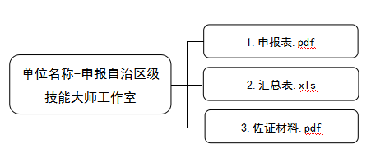
4.递交电子版和纸质版材料后方视为完成申报。
5.请各市人力资源社会保障局、区直行政主管部门对申报材料进行严格审核把关，确认申报材料完整后再签署“同意推荐”字样并盖章。
（二）时间要求。
申报材料（含纸质版、电子版）送达和发送截止日期为2024年8月15日，逾期不再受理。
（三）注意事项。
工作室职业（工种）应按照《中华人民共和国职业分类大典（2022年版）》规范填写。
（四）联系方式。
1.政策咨询。在申报过程中遇到的政策问题，可与自治区人力资源社会保障厅职业能力建设处联系。
联 系 人：黄波、姚伦仲
联系电话：0771—5884911、5882806
2.申报材料报送。申报材料（含纸质版、电子版）请报送至自治区技工教育研究室。
地 址：南宁市葛村路5号（社保大厦）
邮 编：530022
联 系 人：庞小峰
联系电话：0771—5882004
电子邮箱：gxjgjys01@163.com

附件：2—1．自治区级技能大师工作室申报表
2—2．自治区级技能大师工作室申报情况汇总表
附件2—1

自治区级技能大师工作室
申 报 表

申 报 单 位
工作室职业（工种）
领 办 人 姓 名
填 报 时 间

自治区人力资源社会保障厅 财政厅 制
2024年7月

申报单位名称 |  |  |  |  |  |  |  | 单位性质
负责人 |  |  |  | 办公电话
联系人 |  |  |  | 办公电话 |  |  |  | 手机
E-mail |  |  |  |  |  |  |  | 传真
通信地址 |  |  |  |  |  |  |  | 邮政编码
开户银行及资金账号
技能大师姓名 |  |  | 性别 |  |  | 民族 |  | 出生年月
参加工作时间 |  |  | 政治面貌 |  |  |  | 身份证号
工作单位及职务
从事职业（工种） |  |  |  |  |  |  | 职业资格等级
获得全国技术能手或  广西技术能手届次（时间） |  |  |  |  |  |  | 联系电话
工作室职业（工种）
工作室地点 |  |  |  |  |  |  | 工作室面积
工作室基本设施 |  |  |  |  |  |  | 工作室人员
技能大师工作业绩、获省部级以上奖励或国家专利情况、主要创新发明等情况 | （可另附页）
申报  单位  意见 | (签字盖章)  年 月 日
所在地设区市人力资源社会保障局或区直行政主管部门审核意见 | (签字盖章)  年 月 日

备注：请盖章后提供PDF版和纸质版。
附件2—2
自治区级技能大师工作室申报情况汇总表
序号 | 地区 | 申报单位 | 技能大师姓名 | 从事职业（工种） | 职业技能等级 | 工作室职业（工种） | 所获技能荣誉称号及年度 | 工作室面积（平方米） | 工作主要设施设备 | 工作室人数（人） | 技能大师主要业绩  （800字以内） | 资金使用计划安排  （200字以内） | 技能大师工作室主要计划目标  （300字以内） | 何年获自治区级工作室
备注：无需盖章，请提供Excel版。
附件3

2024年自治区级世界技能大赛项目集训基地
项目申报工作方案

一、指导思想
深入贯彻落实党的二十大精神和习近平总书记关于技能人才工作重要指示精神，全面落实国家、自治区关于加强新时代高技能人才队伍建设的决策部署，充分发挥技能竞赛对技能人才培养的引领带动作用，以赛促训，以赛促学，培养更多技能人才，壮大产业工人队伍，为我区高质量发展提供有力技能人才支撑。
二、基地定位
自治区级世界技能大赛项目集训基地（以下简称基地）主要是为广西各类职业技能竞赛尤其是世界技能大赛广西选拔赛的参赛选手、教练、裁判员等人员提供比赛和集训场地、设备，支持和改善优秀选手备赛条件，提升我区参加各类职业技能竞赛的竞争力。
三、建设期限
基地建设期2年（2025—2026年）。
四、申报范围
基地申报的集训项目应与第47届世界技能大赛项目相符。
（一）运输与物流领域。飞机维修、车身修理、汽车技术、汽车喷漆、重型车辆维修、货运代理、轨道车辆技术。
（二）结构与建筑技术领域。砌筑、家具制作、木工、混凝土建筑、电气装置、精细木工、园艺、油漆与装饰、抹灰与隔墙系统、管道与制暖、制冷与空调、瓷砖贴面、建筑信息建模。
（三）制造与工程技术领域。数控铣、数控车、建筑金属构造、电子技术、工业控制、工业机械、制造团队挑战赛、CAD机械设计、机电一体化、移动机器人、塑料模具工程、原型制作、焊接、水处理技术、化学实验室技术、增材制造、工业设计技术、工业4.0、光电技术、可再生能源、机器人系统集成。
（四）信息与通信技术领域。信息网络布线、网络系统管理、商务软件解决方案、印刷媒体技术、网站设计与开发、云计算、网络安全、移动应用开发。
（五）创意艺术与时尚领域。时装技术、花艺、平面设计技术、珠宝加工、商品展示技术、3D数字游戏艺术。
（六）社会与个人服务领域。烘焙、美容、糖艺/西点制作、烹饪（西餐）、美发、健康和社会照护、餐厅服务、酒店接待。
五、申报对象
各职业院校、技工院校、培训机构、企业和市级及以上职业技能公共实训基地等。
六、申报条件
申报单位需同时满足以下条件：
（一）所在地设区市人民政府或所属行业（或集团公司）主管部门高度重视，大力支持，并确保提供相应人力、物力、财力等支持。
（二）具有满足集训任务要求的训练场地、设施设备、工具耗材等。
（三）具有提供集训技术支持的工作团队（技术专家、教练、翻译等）。
（四）具有突发事件应急处理能力和健全的后勤服务保障制度，能够为集训工作提供较好的生活场所和服务保障。
（五）具备技能竞赛组织管理经验，能够公开公平公正组织集训选手阶段性选拔工作，并具有良好的国内外技术交流条件。
（六）能够与世界技能大赛中国组委会官方合作伙伴等保持积极联系，获得参赛相关信息。
在同等条件下，优先考虑符合以下条件之一的单位：
一是在第一、第二届全国技能大赛等国家级职业技能竞赛中成绩突出且在开展集训基地建设、技术推广及成果转化中取得较好成效的单位。
二是承接并较好完成往届世界技能大赛参赛项目国家集训队集训相关工作任务的单位。
三是承办并较好完成往届国家级技能竞赛广西选拔赛或广西技能大赛的单位。
四是承办并较好完成其他职业技能竞赛活动的单位。
五是建设期满并验收合格的高技能人才培训基地建设单位。
七、项目名额
2024年建设自治区级世界技能大赛项目集训基地不超过5个。
八、资金使用
财政一次性分别给予每个集训基地200万元补助资金，主要用于所申报的项目组织比赛和集训所需设备购置、改造和维护，集训基础设施完善、以及项目集训耗材，与集训活动有关的科研活动及其他集训成本等方面的支出，不得用于差旅费、劳务费等与集训基地建设项目资金使用范围无关的其他支出。
项目资金严格实行项目管理，做到资金到项目、管理到项目、核算到项目。集训基地建设单位要单独建账，实行专款专用，严禁资金挪用，确保资金安全和使用效益。
九、申报程序
（一）申报单位拟写申报报告，填写《自治区级世界技能大赛项目集训基地申报表》（附件3—1）、《自治区级世界技能大赛项目集训基地申报情况汇总表》（附件3—2），并提供相关佐证材料。
（二）申报材料按照行政隶属关系逐级报送，市属单位、民办院校和企业等由所在地设区市人力资源社会保障局审核同意，区直单位由其行政主管部门审核同意，并签署推荐意见和盖章后，报送至自治区职业技能鉴定中心。
（三）自治区人力资源社会保障厅组织评审，经公示无异议后，向社会公布并拨付资金。
十、有关要求
（一）申报材料。
1.申报单位需提供下列4种申报材料：（1）申报报告，字数不超过5000字，要求申报单位盖骑缝章，提供word、盖章PDF版和纸质版；（2）申报表，申报单位、所在地设区市人力资源社会保障局审核同意并盖章，提供word、盖章PDF版和纸质版；（3）申报情况汇总表，提供excel版；（4）佐证材料要求申报单位盖骑缝章，提供盖章PDF版和纸质版。
人力资源社会保障部门可查询的职业资格证书、职业技能等级证书、“中华技能大奖”、“全国技术能手”称号、“广西技术能手”称号等材料无需提供。纸质版材料均按一式一份提交，所有材料均不退回，请自留底稿。
2.申报表和申报情况汇总表电子版可在广西壮族自治区人力资源和社会保障厅网站（http://rst.gxzf.gov.cn）自行下载。
3.请各申报单位将所有申报材料放入一个文件夹（如下图所示），制成压缩包后，命名为“单位名称—申报自治区级世赛项目集训基地”，发送至邮箱gxostajsk@163.com。
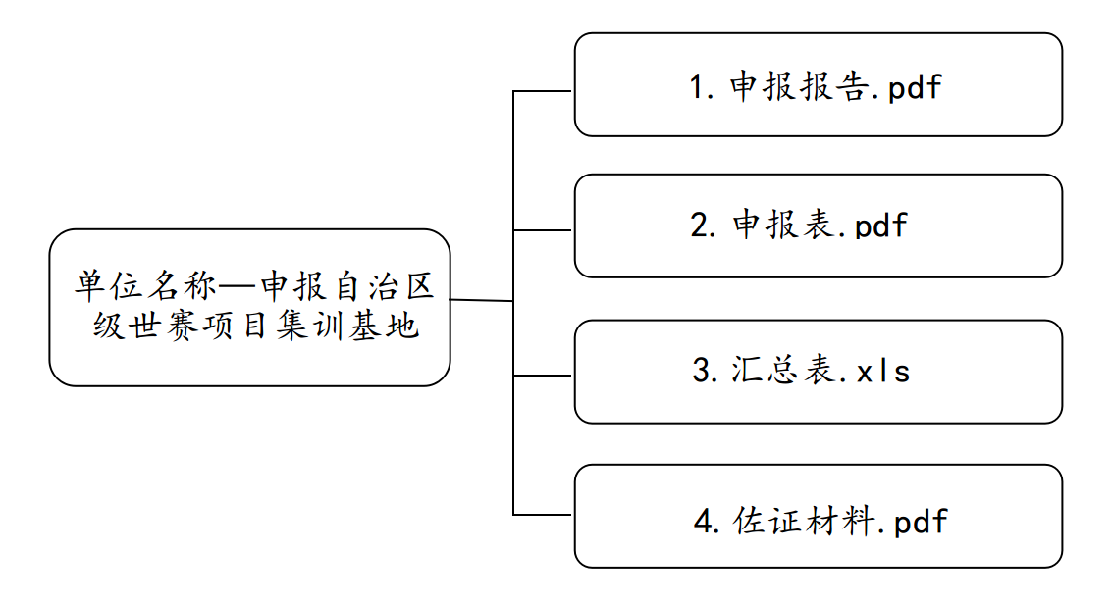

4.递交电子版材料和纸质版材料后视为完成申报。
5.请各市人力资源社会保障局、区直行政主管部门对申报材料进行严格审核把关，确认申报材料完整后再签署“同意推荐”字样并盖章。
（二）时间要求。
申报纸质材料送达和电子版发送截止日期为2024年8月15日，逾期不再受理。
（三）联系方式。
1.政策咨询。在申报过程中遇到的政策问题，可与自治区人力资源社会保障厅职业能力建设处联系。
联 系 人：黄波、姚伦仲
联系电话：0771—5884911、5882806
2.申报材料报送。申报材料（含电子版、纸质版）请报送到自治区职业技能鉴定中心。
联 系 人：夏蔚
联系电话：0771—5858856
地 址：南宁市葛村路5号社保大厦501室
邮 编：530022
电子邮箱：gxostajsk@163.com

附件：3—1.自治区级世界技能大赛项目集训基地申报表
3—2.自治区级世界技能大赛项目集训基地申报情况汇总表
附件3—1

自治区级世界技能大赛项目集训基地申报表
单位名称 |  |  |  |  |  |  | 单位性质
申报集训项目
联 系 人 |  |  | 联系电话 |  |  |  | 职 务
通讯地址 |  |  |  |  | 电子邮箱
传真号码 |  |  |  |  | 邮政编码
训练场地 | 有 £ 否 £ |  | 面积 |  | ㎡ |  | 投入资金 |  | 万元
生活场所 | 有 £ 否 £ |  | 面积 |  | ㎡ |  | 建设高技能人才培训基地 |  | 有 £ 无 £
 | 姓名 | 年龄 |  | 职务（职称、技能等级） |  | 世赛经历 |  | 备注（自有、外聘、外语水平）
专家
专家
专家
教练
教练
教练
翻译
翻译
申报单位基本情况
设施
设备
情况
往届承担集训任务或者组织职业技能竞赛情况 | （可附页）
申报  单位  意见 | 签字（盖章）： 年 月 日
所在地设区市人力资源社会保障局或区直行政主管部门意见 | 签字（盖章）： 年 月 日

